A LA DELEGACIÓN DEL GOBIERNO EN MÁLAGA DE LA JUNTA DE ANDALUCÍA
SERVICIO DE INDUSTRIA ENERGÍA Y MINAS

D. con D.N.I.
y domicilio en

EXPONE

Que dentro del trámite contenido en el anuncio de 19 de noviembre de 2021, de la Delegación del Gobierno de la Junta de Andalucía en Málaga, por el que se someten a información pública las solicitudes de autorización administrativa previa y autorización ambiental unificada formuladas por Generación Eólicosolar 1, S.L., para la instalación las solicitudes de autorización administrativa previa y de autorización ambiental unificada de la instalación Parque Eólico Valdesequillo, Centro de Seccionamiento Valdesequillo y línea de evacuación de 20kV expedientes CG-866, AT-17094 y AAU/MA/49/21.que se cita, en los términos municipales de Álora, Almogía, Cártama y Málaga (Málaga). (PP. 3465/2021), presenta ALEGACIONES tanto a las solicitudes administrativas previas como a la Autorización Ambiental Unificada de los mencionados proyectos.

ALEGACIONES

I. LAS MODIFICACIONES INTRODUCIDAS EN EL PROYECTO SUPONEN UNA MODIFICACIÓN SUSTANCIAL DEL MISMO

En relación con la adenda incluida en la documentación que tiene por objeto justificar que la modificación producida en el proyecto no es sustancial debemos expresar nuestro total desacuerdo con este planteamiento , debiéndose considerar la modificación producida en el proyecto como sustancial.
En cuanto al alcance de la modificación los promotores se refieren a que se corresponde “ únicamente con cambios en el trazado de la línea de evacuación, concretamente a su soterramiento “. Esta modificación supone tanto un cambio en el trazado como la sustitución en el proyecto de 15 kilómetros de línea eléctrica de evacuación aérea por 15 kilómetros de línea eléctrica pero en este caso subterránea , de tal forma que de los 27, 6 kilómetros del trazado solo 156 metros son aéreos y el resto 26,14 kilómetros son subterráneos evidentemente no es un cambio insustancial es un cambio en el proyecto que debe considerarse sustancial y tratarse como tal.
En relación con apartado 2 de la adenda se puede estar de acuerdo en la aplicación , como pretenden los redactores del estudio de impacto ambiental , del art, 19.11.a) de la GICA para justificar que la modificación que se pretende realizar del proyecto no es sustancial. El citado precepto de la Ley de Gestión de Calidad Ambiental textualmente indica claramente en su encabezamiento que modificación sustancial es cualquier cambio o ampliación de actuaciones ” ya autorizadas” y evidentemente el proyecto de parque eólico y línea de evacuación no ha sido autorizado, precisamente estamos en un proceso de autorización ambiental unificada.
Todo ello con independencia del incremento de residuos, incremento de la utilización de recursos naturales y la afección al suelo no urbanizable que tendría el cambio de las características del proyecto, no se puede ningún caso considerar que las afecciones sobre el suelo, la vegetación, los usos del suelo, los caminos públicos puedan ser equivalentes entre un trazado subterráneo y otro aéreo .
Tampoco se puede estar de acuerdo con la afirmación contenida en este mismo apartado referida al art. 27.3 de la GICA, en primer lugar debemos señalar que las referencias que los autores hacen al apartado 27.3 del citado precepto realmente están comprendidas en el apartado 27.4 de la mencionada ley. Al igual que anteriormente se ha expuesto este apartado es exclusivamente aplicable a proyectos ya autorizados no a proyectos en tramitación ambiental.
Por todo ello se debería haberse finalizado el procedimiento de autorización ambiental unificada con el archivo del presente procedimiento y haberse iniciado un nuevo procedimiento con la elaboración por parte de los promotores de un estudio de impacto ambiental que evaluase ambientalmente un proyecto que es sustancialmente diferente al que ha sido objeto del estudio de impacto ambiental sometido a información pública
II. ESTRUCTURA, CONTENIDO Y OBJETO DEL ESTUDIO DE IMPACTO AMBIENTAL.
Las modificaciones producidas en el proyecto singularmente en la línea de evacuación determinan que el estudio de impacto ambiental sometido a información pública ha perdido su función de evaluar el impacto de un proyecto que no se corresponde con el contenido ni del estudio de impacto ambiental ni de su resumen no técnico.
Cualquier persona que acceda al estudio de impacto ambiental puesto a disposición por la Junta de Andalucía en el portal de transparencia está consultando un estudio de impacto ambiental que no contiene la evaluación del proyecto que se pretende ejecutar , ni el inventario ambiental, ni la cartografía , ni la valoración de los impactos , ni siquiera entre las alternativas estudiadas se encuentra la que se pretende ejecutar.
El supuesto EIA MODIFICADO , no es un estudio de impacto modificado , es simplemente una justificación de que la modificación realizada no es sustancial . Un estudio ambiental modificado , para cumplir con ese título debería contener todos los elementos de un estudio de impacto ambiental pero contemplando en todos sus extremos y evaluando el proyecto que se piensa realizar y desde luego este “ Estudio de Impacto Modificado “ no lo cumple con estos requisitos es una simple adenda y como su propio nombre indica es un “ Análisis de modificación no sustancial para parque eólico “ Valdesequillo” e infraestructura de evacuación “.

A todo ello tenemos que añadir que justo al comienzo del documento del propio estudio se indica que “ El alcance del presente Estudio de Impacto Ambiental para la Autorización Ambiental Unificada (AAU) del Proyecto Técnico de Parque Eólico Los Arcos “ , un proyecto situado en la provincia de Málaga que nada tiene que ver con el proyecto que es objeto de este procedimiento .
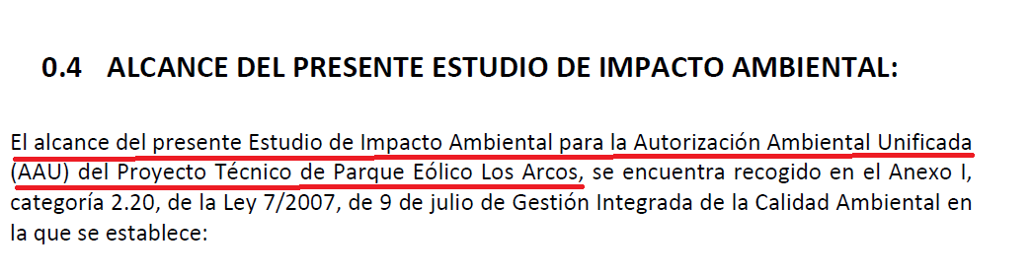
III, DESCRIPCIÓN DEL PROYECTO Y SUS ACCIONES

La descripción del proyecto y sus actuaciones contenida en el apartado 1 del EIA se reduce a un pequeño resumen de las características constructivas de las instalaciones que vienen recogidas en el proyecto técnico.
En el caso de la línea de evacuación la modificación producida en el proyecto hace que incluso el pequeño resumen de sus características contenido en este apartado pierda cualquier posibilidad de que el EIA cumpla con este requisito , sin que el contenido de la Adenda con la justificación de la modificación hubiese tampoco suplido esta falta de información.
No existe en este apartado ninguna descripción de las acciones del proyecto y la descripción de las principales características del proyecto en su fase de explotación y singularmente la producción de ruidos, vibraciones preceptuadas en el apartado c) y d) de la parte A) del punto 1 del anexo VI de la Ley de Evaluación Ambiental.
Tampoco existe una descripción con un mínimo detalle de los recursos naturales que se utilizarán en el proyecto ni de los residuos que se producirán.

En atención a lo anteriormente expuesto, la descripción de los proyectos y de las acciones del proyecto contenidas en este capítulo del EIA , incumplen tanto el contenido como las determinaciones previstas en el apartado 1 de la Parte A del anexo VI de la Ley21/2013 de Evaluación ambiental.

IV . EXAMEN DE ALTERNATIVAS
No podemos considerar que en el estudio de impacto ambiental se halla realizado ningún estudio de alternativas por lo menos con un mínimo de rigor, la única función del estudio de alternativas ha sido justificar la implantación del proyecto en un lugar determinado previamente escogido por el promotor del proyecto. Las alternativas propuestas para el parque eólico se limitan a proponer una mínima modificación de la ubicación de los aerogeneradores dentro incluso de la misma parcela y en el caso de la línea de evacuación existen pequeñas diferencias en el trazado, la más significativa es que en una de las alternativas tiene una parte soterrada , a continuación, expondremos brevemente algunas de las razones que avalan lo expuesto :
- En el caso de la ubicación de los aerogeneradores es absolutamente inexplicable que teniendo en cuenta que el punto de conexión a la red que tienen autorizado se encuentra a más de 20 kilómetros en el municipio de Málaga en el EIA no hubiesen considerado ningún emplazamiento en este radio y precisamente las dos alternativas a la ubicación de los aerogeneradores se sitúen en la misma parcela catastral.
- En el caso de la línea de evacuación la primera cuestión que debemos significar es que el trazado finalmente proyectado es absolutamente diferente a los dos que se plantearon en las alternativas, por lo tanto el proyecto finalmente proyectado no ha sido evaluado con el resto de las alternativas, esto no solo supone un incumplimiento del procedimiento de evaluación ambiental, sino que justica que no ha existido ningún estudio real de alternativas.
- Sin embargo en relación con la línea de evacuación las cuestión fundamental no es solo un trazado u otro, la cuestión fundamental es como se puede proyectar un proyecto de un parque eólico que además producirá 6 Mw y que por el emplazamiento escogido necesite nada menos que una línea eléctrica de evacuación de 27 kilómetros, esto es absolutamente irracional.
En relación con el procedimiento de valoración de las alternativas no se realizado ninguna cuantificación de la alternativa 0 en relación con las otras dos alternativas en la tabla con los resultados de la valoración de las alternativas contenida en la página 59 del EIA que refleja la valoración contenida en capítulo 2.4.8 del EIA solo aparecen valoradas la alternativa 1 y 2 pero no la alternativa 0 o de no actuación.
No podemos estar de acuerdo con la valoración que hacen de la alternativa 0 o de no actuación los redactores del EIA de que “ La alternativa 0 implicaría la no satisfacción de la demanda de energía, lo que conllevaría al uso de otras industrias, técnicas y/o ubicación de instalaciones necesarias con objeto abastecer dicha demanda. Lo que, además, supondría la no contribución al objetivo marcado, tanto a nivel estatal como europeo y establecido por el Protocolo de Kioto, de fomento y uso de energías renovables. Supondría además la no generación de empleo en contraste con el desarrollo del proyecto.”
No se puede aceptar este análisis porque estamos hablando de un proyecto concreto, además de 6 Mw , por tanto, su no realización no afectaría en ningún caso a los objetivos ni regionales ni nacionales de reducir las emisiones; esta afirmación podría tener fundamento si Andalucía y España en su conjunto renunciasen a la producción de energía renovable , que no es el caso . Tampoco podemos estar de acuerdo que la no construcción de este parque eólico , según los redactores del EIA “ supondría además la no generación de empleo “, con independencia que la posibilidad de generación de empleo de este proyecto es como mínimo limitada , consideramos que la incidencia tanto de este proyecto como de otros proyectos tanto de energía fotovoltaica como de energía eólica en toda la comarca no solo no supondrán un aumento del empleo sino que supondrán una destrucción de empleo tanto actuales como futuros en la comarca.

Por el contrario consideramos que el proyecto que es objeto de este procedimiento es contrario a las determinaciones contenidas en los siguientes planes , directrices y programas:

1. Directrices energéticas de Andalucía horizonte 2030.
De cuyo contenido tomó conocimiento el Consejo de Gobierno de la Junta de Andalucía de 12 de enero de 2021.
En cuanto a los cuatro ejes de Acción energéticos para luchar por el cambio climático en torno a los que se articulan estas directrices debemos señalar que en el eje de acción 3 y dentro de las línea estratégica para potenciar el aprovechamiento de las energías renovables y el desarrollo sostenible de las redes energéticas ,se explicita que la planificación de la red de transporte de energía eléctrica y los planes de inversión en redes de distribución deberán abordar las carencias estructurales de la red en Andalucía de cara a satisfacer la demanda de electricidad, permitir la conexión de nuevos proyectos renovables y la evacuación de la electricidad producida , atender los crecimientos empresariales, industriales y urbanos.
Dentro de esta línea estratégica de promoción de las la energías renovables se promoverán medidas encaminadas a coordinar el desarrollo de redes energéticas suficientes mediante la participación de todos los agentes implicados en la planificación, la tramitación administrativa y la ejecución de las actuaciones, teniendo en cuenta parámetros ambientales, urbanísticos y de capacidad. Y también a impulsar el desarrollo de una red de transporte eléctrico robusta e interconectada con el sistema nacional que permita la integración de los recursos renovables regionales.
Sin embargo, en este caso, el proyecto de parque eólico y línea de evacuación no obedecen ni a ninguna planificación ni se cuenta con los agentes afectados , ni se están teniendo en cuenta las consideraciones ambientales, ni urbanísticas ni de capacidad; simplemente se está proyectando una actuación que no obedece a ningún interés público, por lo que se encuentra en contradicción con las propias Directrices Energéticas de Andalucía Horizonte 2030.
2. Planificación de la Red de Transporte de Energía Eléctrica para el periodo 2021-2026 .
La Orden TEC/212/2019 de 25 de febrero, inició el proceso de elaboración del Plan que incluye las necesidades de transporte de energía eléctrica , planificación que está siendo sometida a Evaluación Ambiental Estratégica.
En nuestra zona las actuaciones previstas en la red en el periodo 2019 – 2020 fueron las de la nueva subestación de la línea Costa del Sol – Jordana como apoyo a la red de /distribución y la repotenciación de la línea Cártama – Los montes para la integración de renovables y resolución RRTT .
No obstante, en el caso de instalaciones futuras de generación fotovoltaica y eólica en la península, las expectativas de los promotores de nueva generación, que se reflejan en el volumen de solicitudes de acceso (a inicio de los estudios, 31 de agosto de 2019) y de las propuestas remitidas en la fase habilitada para ello en el proceso de elaboración de la planificación, superan ampliamente los objetivos de instalación de renovables del PNIEC para el horizonte de estudio 2026 e incluso para el horizonte a 2030.
Por lo tanto, este Plan considera que se hace imprescindible estimar un despliegue de estas instalaciones de generación coherente con el parque de generación definido en el escenario correspondiente al año 2026.
Teniendo en cuenta que entre los principios rectores de la planificación 2021-2026 se encuentra el diseño de la red de transporte futura que tiene por objeto la integración masiva de la nueva generación de renovable, eliminado las limitaciones estructurales de la red e implementar un metodología de ubicación de la nueva generación renovable establecida en el PNIEC, con el objeto de que el diseño de la red de transporte se centre en posibilitar la integración de esta generación que podrían ubicarse en las zonas de mayor recurso y menor impacto ambiental , debemos señalar que sin embargo después del análisis realizado para esta planificación no se ha incluido ninguna actuación en la zona coincidentes con el parque eólico proyectado , ni desde luego la línea de transporte que es objeto de este proyecto ha sido incluida entre las necesarias para la integración de la energía renovable en la red eléctrica .
Incluso en el sumario ejecutivo de la propuesta de desarrollo de la RDT de energía eléctrica contenido en el sumario ejecutivo concretamente en el apartado 3 se indica que : “ Las expectativas de instalación de generación renovable trasladadas por los sujetos, tanto a través de las solicitudes de acceso como de las propuestas en el proceso de Planificación totalizan 330 GW. Por lo tanto, se hace imprescindible estimar un despliegue de estas instalaciones de generación coherente con el valor objetivo a 2026 de 39 GW que se deriva del PNIEC. Para ello ha sido necesario identificar las ubicaciones más probables de esta generación teniendo en cuenta tanto la disponibilidad de recurso como los condicionantes medioambientales para su implantación. Como resultado se aplica el siguiente despliegue zonal de generación renovable a instalar de aquí a 2026 en coherencia con la senda del escenario objetivo 2030 del PNIEC, que supone el punto de partida del análisis de necesidades en la red de transporte.”
Este despliegue se concreta en un mapa que a continuación se adjunta y que no incluye la zona prevista para la instalación que es objeto de estos proyectos entre las ubicaciones previstas:
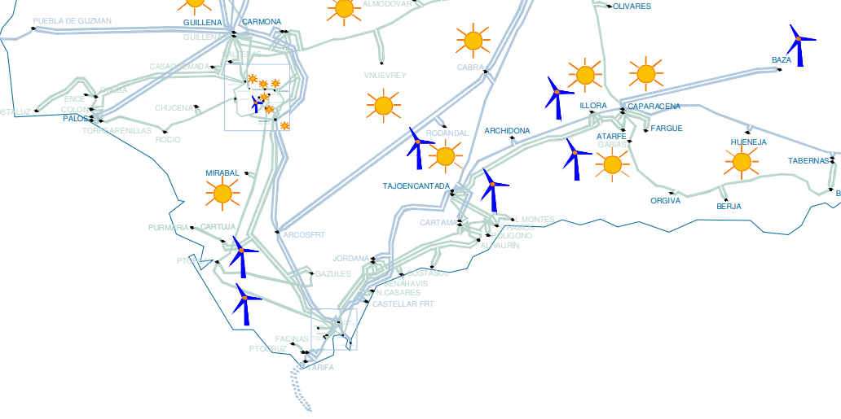
Y este plan, una vez detectadas las necesidades, principalmente sobrecargas en la red, vertidos de producción renovable y energía no suministrada, ha ido evaluando de forma sistemática posibles soluciones de menor a mayor impacto ambiental y económico, tratando en primer lugar de maximizar el uso de la red existente hasta encontrar una solución viable y suficiente, y con un análisis coste-beneficio positivo para el sistema.
Debiendo señalar que en ninguna de las previsiones de infraestructuras necesarias se ha considerado conveniente la ejecución ni este parque eólico ni la nueva línea eléctrica que son objeto de estos proyectos. No solo no existe ninguna previsión de construcción de esta planta y de sus línea de evacuación , sino que el emplazamiento del parque eólico proyectado no se encuentran entre las zonas previstas para la instalaciones de generación de energía eólica previstas en la planificación energética y en la red de distribución contemplada en el Plan previsto para el escenario 2021 – 2026 , entre otras cuestiones por su incompatibilidad con el marco general de los objetivos de la política energética nacional derivada del cumplimiento

En atención a lo anteriormente expuesto, el examen de las alternativas del proyecto que resulten ambientalmente más adecuadas y la justificación de la solución adoptada del capítulo 2 del EIA , incumplen tanto el contenido como las determinaciones previstas en el apartado 2 de la Parte A del anexo VI de la Ley 21/2013 de Evaluación ambiental , en el apartado A.1) 2 del anexo II de la ley 7/2007 y en punto 2 del anexo III del decreto 356/2010

V . INVENTARIO AMBIENTAL Y DESCRIPCIÓN DE LAS INTERACCIONES ECOLÓGICAS CLAVES
FAUNA
El estudio de avifauna incluido en el EIA es absolutamente insuficiente para inventariar las aves del entorno del proyecto y que por tanto podrían ser afectadas por el funcionamiento del parque eólico , en relación con este estudio de aves debemos señalar que:
- A pesar que se indica que es un estudio anual de avifauna realmente solo abarca desde el mes de agosto al mes de enero , es decir seis meses lo que supone solo la mitad de un año , lo que supone que no se ha realizado ningún inventario durante la mitad del año los meses de febrero, marzo , abril , mayo , junio y julio. El total de jornadas utilizadas ha sido de 16 teniendo en cuenta que el estudio no solo abarca la zona del parque eólico sino también los 27 kilómetros de la línea de evacuación es absolutamente insuficiente.
- En relación con los puntos de observación elegidos en el caso de los de los aerogeneradores se ha limitado al propio emplazamiento , como mínimo se tendrían que haber utilizado puntos de observación y recorridos en un radio como mínimo de cinco kilómetros desde el emplazamiento de los aerogeneradores que deberían haber sido ampliados en función de la posibilidad de presencia de aves , debiendo haber sido valorada la cercanía de los ZEC y ZEPA cercanos para valorar el impacto sobre las aves del proyecto a la hora de ampliar la zona de estudio.
En un proyecto de estas características , recordemos que estamos hablando de un parque eólico , un estudio de la avifauna es fundamental para un inventario de las especies presentes en el entorno del proyecto tanto de aquellas que lo utilizan de forma permanente como aquellas que lo utilizan en sus desplazamientos. En el EIA se indica que este estudio se ampliara por otros seis meses . No consideramos que se pueda subsanar esta ausencia de un estudio completo con posterioridad a la elaboración del estudio de impacto ambiental que se terminó el 23.11.20 , es decir cuando en el mejor de los casos solo se habían utilizado 90 horas para inventariar las aves de un proyecto que tenía además del parque eólico , 27 kilómetros de línea eléctrica. Todo ello con independencia de la metodología utilizada.
En relación con esta apartado del estudio de impacto ambiental debemos remitirnos al contenido de apartado 3.7 sobre el Alcance de Estudio de Impacto Ambiental de Proyecto de Parque Eólico Terrestre de la Red de Autoridades Ambientales publicado por el Ministerio de Transición Ecológica
MEDIO PERCEPTUAL
El contenido de este apartado del EIA es absolutamente insuficiente para poder inventariar y dar una información comprensible de la visibilidad del proyecto singularmente de los aerogeneradores , no solo en un ámbito de 2600 metros ya que las dimensiones, características y ubicación de este tipo de infraestructuras hacen que la visibilidad y por tanto el impacto producido alcance una distancia mucho mayor.
Las imágenes que se incluyen en este apartado deberían haber sido acompañadas de modelizaciones y de imágenes desde diferentes puntos del entorno que puedan cumplir con la función de este apartado cosa que los autores del estudio de impacto ambiental no han realizado , A pesar de todo ello es palmario incluso con la escasa información aportada que singularmente los aerogeneradores tendrán una gran visibilidad no solo en los alrededores de la instalación sino a gran distancia.
En relación con este apartado del estudio de impacto ambiental debemos remitirnos al contenido de apartado 3.13 sobre el Alcance de Estudio de Impacto Ambiental de Proyecto de Parque Eólico Terrestre de la Red de Autoridades Ambientales publicado por el Ministerio de Transición Ecológica

Adjuntamos una serie de fotografías tomadas desde diferentes puntos del término municipal de Álora en las que se puede apreciar la visibilidad del monte donde se pretende construir el parque eólico .

Fotografía desde el Mirador del Convento de Las Flores
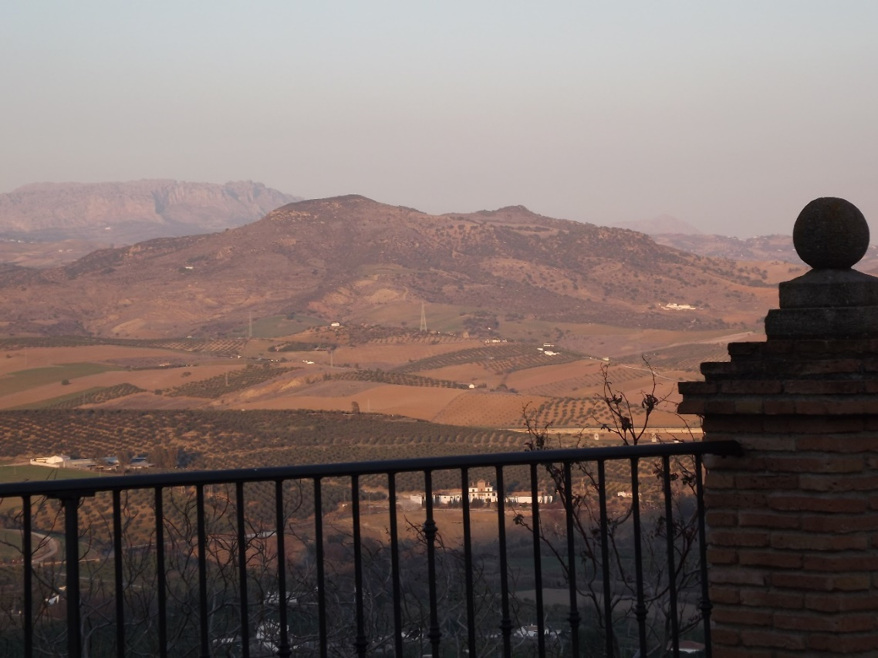
Fotografía desde el casco urbano de Álora
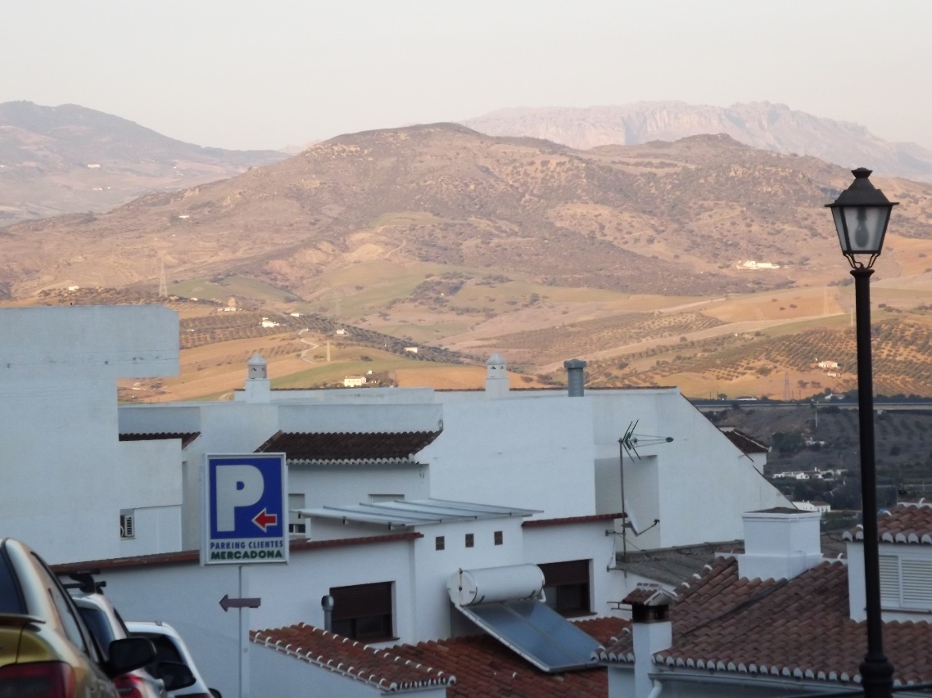

Fotografía desde la carretera A 343
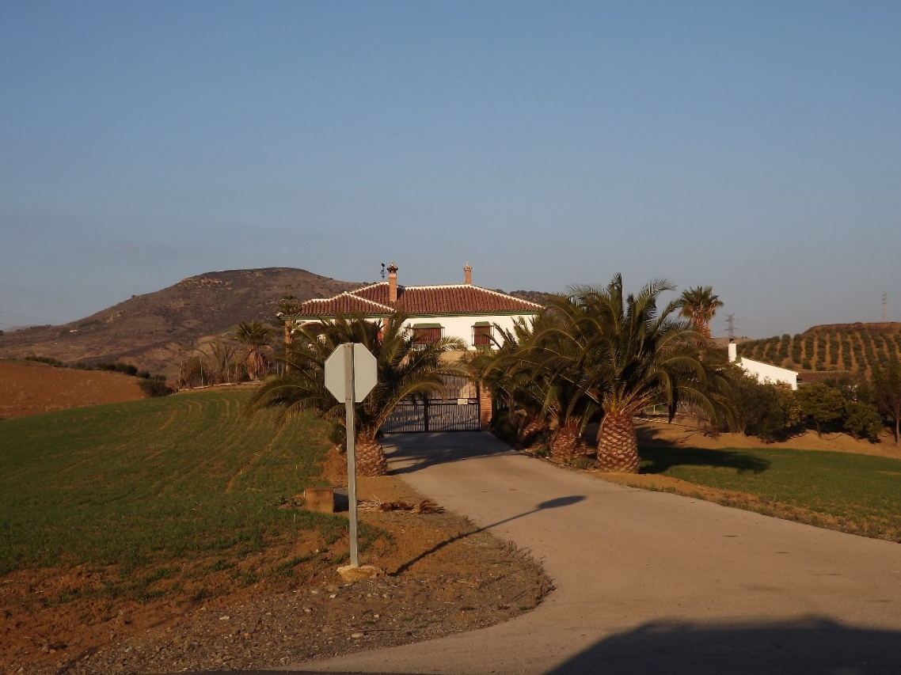
Fotografía desde la carretera A 343
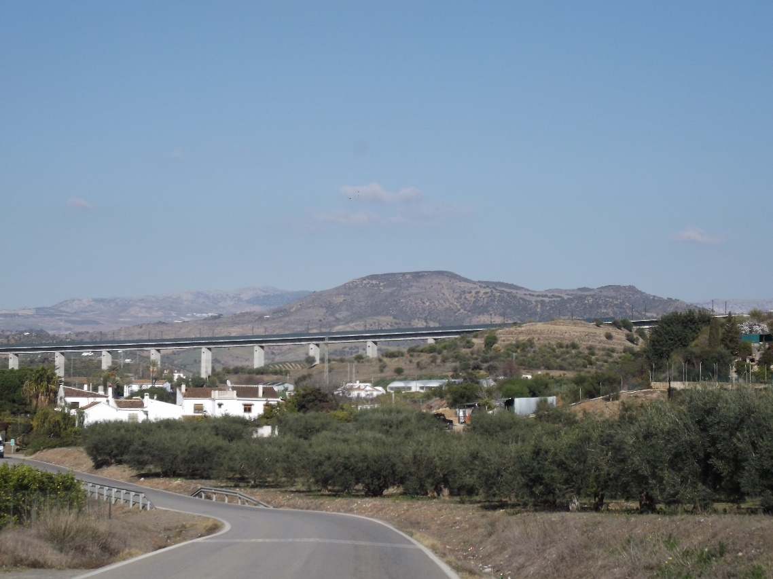

Fotografía desde el camino de acceso a Laja Prieta
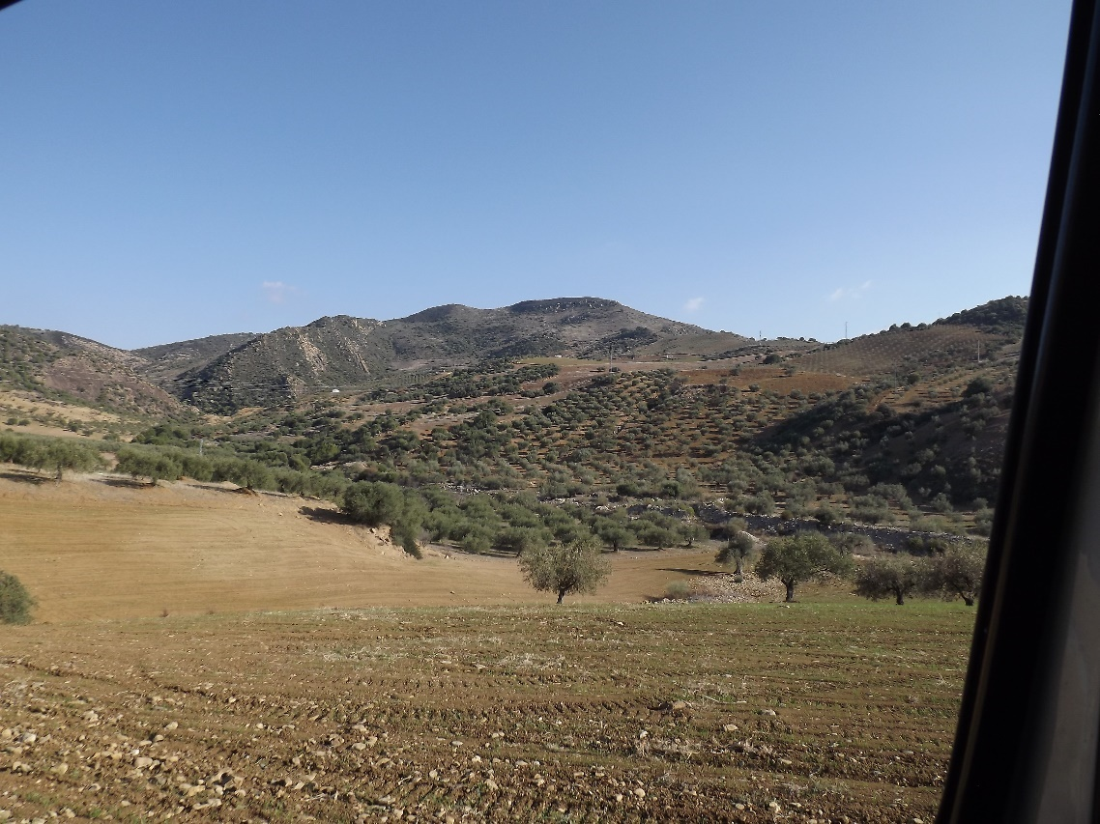

Fotografía desde las viviendas de Laja Prieta
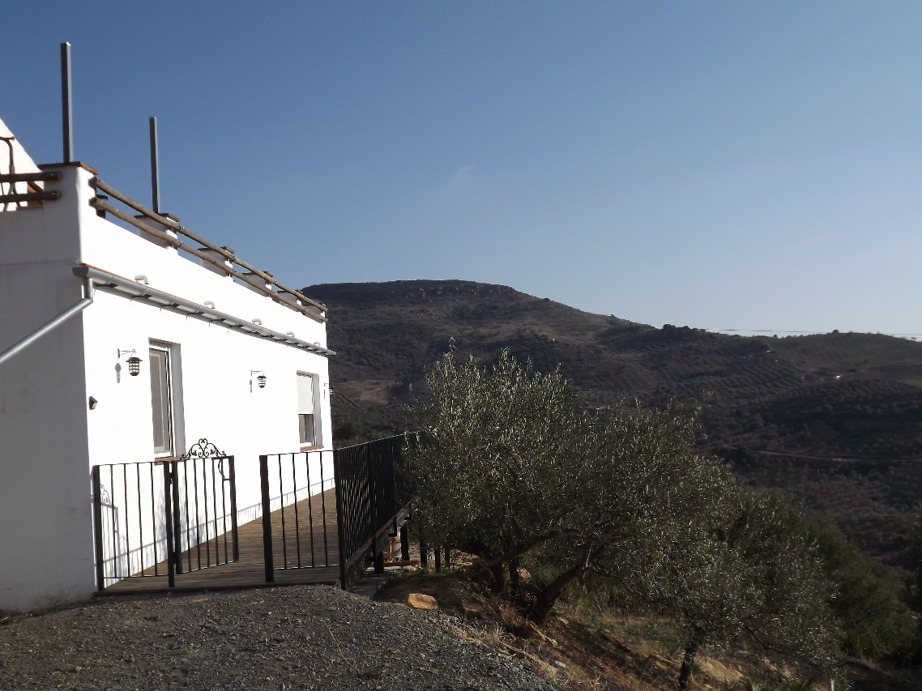

En atención a lo anteriormente expuesto, el inventario ambiental y la descripción de las interacciones ecológicas ya ambientales claves del capítulo 3 del EIA , incumplen tanto el contenido como las determinaciones previstas en el apartado 3 de la Parte A del anexo VI de la Ley21/2013 de Evaluación ambiental, en el apartado A.1) 3 anexo II de la Le 7/2007 y en punto 3 anexo III del decreto 356/2010

VI . IDENTIFICACIÓN Y EVALUACIÓN DE IMPACTOS
AUMENTO DE LOS NIVELES SONOROS
Este apartado del estudio de impacto ambiental no se puede considerar que en ningún caso cumpla con la función ni de identificar ni valorar un impacto como el aumento de los niveles sonoros que producirán los aerogeneradores del parque eólico proyectado.
En primer lugar existe una absoluta discordancia entre las características de los aerogeneradores entre la descripción que se realiza en este apartado del EIA que los redactores indican que cada uno tendrá una potencia unitaria de 200 kW y la información contenida en el proyecto técnico que indica que cada aerogenerador tiene una potencia unitaria de 2000 kW, es decir el proyecto técnico refleja que cada aerogenerador tiene una potencia 10 veces mayor que la que se refleja en el estudio de impacto ambiental.

Adjuntamos recorte de ambos documentos donde se pueden comprobar estas discrepancias :

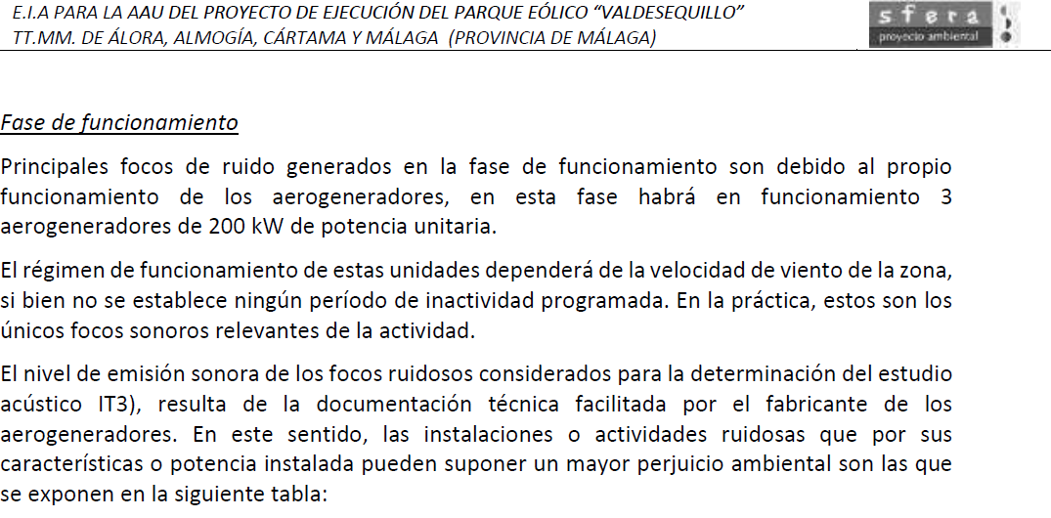

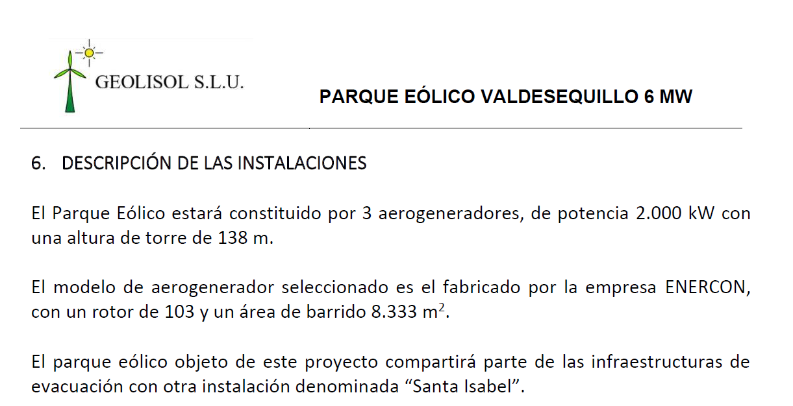
La cuestión no acaba aquí , en este apartado del EIA no existe ninguna cuantificación ni valoración del impacto sonoro producido por los aerogeneradores, en los demás apartados de este capítulo al final de cada apartado se valoran los diferentes impactos como moderados, severo … que pueden ser discutibles o no pero en este caso no se realiza ninguna valoración.
Se hace referencia en este apartado al estudio acústico y a la presencia de edificaciones cercanas que supuestamente se anexan en un cuadro en este capitulo , pero sin embargo no existe ningún cuadro anexo en este apartado, Efectivamente si nos vamos al estudio acústico , que esta en documento aparte no en el propio EIA , podemos comprobar que los propios autores del EIA detectan dos viviendas situadas a unos 300 metros del lo aerogeneradores. Resulta sorprendente que este apartado del EIA se indique que el ruido producido por los aerogeneradores situados a más de 900 es despreciable , pero no se identifique ni valore el impacto sonoro que producirán los aerogeneradores proyectados sobre estas viviendas que están a solo 300 metros de los mismos .
La implantación de un parque eólico con aerogeneradores de estas dimensiones a 300 metros de viviendas habitadas , aparte de ser absolutamente irracional e injustificable , provocaría de forma inevitable un impacto crítico sobre los moradores de las citadas viviendas como consecuencia de la contaminación acústica que provocaría sobre sus viviendas.
En relación con este apartado del estudio de impacto ambiental debemos remitirnos al contenido de apartado 4.4 y 4.9 del documento sobre el Alcance de Estudio de Impacto Ambiental de Proyecto de Parque Eólico Terrestre de la Red de Autoridades Ambientales publicado por el Ministerio de Transición Ecológica y exigir que en este apartado se sigan las recomendaciones en él contenidas:

4. 4. Aire. Clima. Cambio climático.
Fase de explotación. Generación de ruido:
• Modelización del ruido en situación de explotación en el parque, subestación y sus respectivos entornos (2 km y 500 m respectivamente). Considerar los diferentes regímenes habituales y excepcionales de viento / explotación mediante software de simulación para obtener las correspondientes curvas isófonas.
• Cartografía de áreas e identificación de las circunstancias en que se superarán los umbrales legales de ruido.
• Cartografía de áreas e identificación de circunstancias en que se incrementará significativamente el nivel de ruido respecto a la situación preoperacional (en áreas rurales tranquilas, incremento de la presión sonora en más de 3 dB).

Enlazar con la evaluación del impacto por ruido sobre la población humana y la fauna.

4. 9. Población y salud humana.

Fase de explotación. Exposición al ruido:

• Áreas de usos sensibles, viviendas y población (nº habitantes) afectados por niveles de ruido superiores a los umbrales legales (en su caso a las recomendaciones de la OMS).
• Viviendas y población (nº) afectadas por incrementos significativos en los niveles de ruido (> 3dB en áreas rurales originariamente tranquilas).
Fase de explotación. Afección por sombreado intermitente o “flickering”:
• Para las poblaciones y viviendas situados a menos de 10 veces el diámetro del rotor de un aerogenerador, modelización del sombreado intermitente, teniendo en cuenta la ubicación de los aerogeneradores, tamaño (modelo), latitud del emplazamiento, trayectorias solares a lo largo del año, dirección predominante del viento.
• Poblaciones, viviendas y nº de habitantes afectados (nº), y momentos en que la sombra cubre cada población / vivienda.
Fase de explotación. Efectos sobre las actividades socioeconómicas actuales y sobre la capacidad futura de desarrollo rural sostenible del territorio:
• Efecto del parque sobre las demás actividades económicas y sociales en el territorio (ganadería, uso turístico, uso recreativo/ocio, caza, etc.). Pérdida de empleos y de actividad económica provocada. Balance entre empleos generados en el territorio y empleos perdidos en el territorio.
• Encuestas de aceptación a la población afectada
• Efecto sobre las posibilidades de establecimiento de nuevas actividades económicas en el territorio: Planes de desarrollo rural / local (estrategias LEADER)

AFECCIONES SOBRE LA FAUNA

Siendo uno de los impactos más significativos de los parques eólicos sobre la fauna el producido sobre las aves , en el apartado correspondiente al inventario ambiental hemos puesto de manifiesto la insuficiencia del estudio de aves realizado en ese Estudio de Impacto Ambiental para evaluar la incidencia del proyecto sobre las aves.

En este apartado los redactores del EIA insisten en que “ Se aporta en el presente estudio de impacto ambiental un estudio de avifauna que será completado en los próximos meses y se entregará como documentación complementaria haciendo nuevo análisis del impacto y de las medidas correctoras si los resultados lo hacen necesario.” Volvemos a indicar que el momento para haber realizado el estudio de aves es durante la elaboración del estudio de impacto ambiental , no puede pretender aportarse como documentación complementaria una información que es sustancial para primero valorar si el emplazamiento es adecuado, segundo para inventariar las especies presentes tercero para poder valorar el impacto del proyecto sobre la avifauna .

En la página 196 y 197, del Estudio de impacto ambiental indican lo siguiente en relación con la avifauna :

Se considera que el impacto será globalmente alto, ya que se prevé que afecte significativamente a varias especies amenazadas y que su incidencia sobre el resto de la comunidad faunística sea reducida y de baja intensidad.

Se considera que la aplicación de medidas preventivas, protectoras y correctoras no podrá reducir esta incidencia de forma significativa.

En este sentido, se considera que el Plan de Vigilancia Ambiental del parque eólico contemple la realización de revisiones periódicas de la instalación para la recogida de restos de posibles víctimas de colisión contra los aerogeneradores y, sobre todo, el seguimiento de la comunidad de aves nidificantes en el parque.

Estos datos permitirán evaluar de forma precisa el impacto real de las instalaciones del parque sobre la avifauna y, por tanto, el grado de fiabilidad y funcionalidad de las medidas propuestas. Evaluado el aspecto ambiental en la matriz de importancia recogida en el presente documento, el impacto es severo.

Es decir, los propios autores del Estudio de Impacto Ambiental consideran que el impacto sobre las aves a consecuencia del funcionamiento del proyecto será globalmente alto afectando significativamente a varias especies amenazadas y además de ello los propios autores del Estudio de Impacto Ambiental consideran que la aplicación de las medidas preventivas, protectoras y correctoras no podrá reducir esta incidencia de forma significativa.

Es evidente que, con esta afección a la avifauna , incluso a especies protegidas, como consecuencia del funcionamiento del proyecto incluso reconocida por los propios autores del estudio de impacto ambiental, en ningún caso la Junta de Andalucía puede otorgar la autorización ambiental unificada de este proyecto.

ALTERACIÓN DEL PAISAJE

En el apartado correspondiente al inventario ambiental hemos puesto de manifiesto las deficiencias del estudio del impacto sobre el paisaje contenido en el EIA, a pesar de ello incluso de la documentación incluida en el EIA queda acreditada la visibilidad de los aerogeneradores desde gran parte del territorio.

Aunque los autores del EIA reconocen que los aerogeneradores “ son difícilmente enmascarables “ valoran el impacto sobre el paisaje como severo , ello en base al análisis de cuencas visuales que han realizado en el inventario ambiental y debido a la superficie del parque eólico.

Debemos discrepar de esta valoración, las características de la zona de implantación del parque eólico en un cerro de considerable altura con gran visibilidad y compuesto por aerogeneradores de 138 metros de altura, supondrá un impacto critico sobre el paisaje sin ninguna posibilidad de adoptar medidas que pudiesen disminuir ese impacto. En n el radio de 2600 metros que los autores han tomado como referencia para el análisis de cuencas visuales el impacto paisajístico del proyecto existen numerosas viviendas e incluso instalaciones de turismo rural , y vías de comunicación y caminos desde las que el impacto sobre el paisaje de las instalaciones será mucho mayor del que se intenta justificar en el EIA , más allá de esos escasos 2600 metros los aerogeneradores provocarían un impacto paisajístico de gran magnitud por todo el Valle del Guadalhorce desde el núcleo de Álora y continuado por todos las viviendas diseminadas hasta la zona como mínimo del Chorro, eso sin contar la zona norte de la implantación que ni siquiera ha sido valorada en el EIA.

Este proyecto supondrá un impacto crítico sobre el paisaje de todo el entorno de la zona donde se pretende implantar el parque eólico.

En relación con este apartado del estudio de impacto ambiental debemos remitirnos al contenido de apartado 4.13 del documento sobre el Alcance de Estudio de Impacto Ambiental de Proyecto de Parque Eólico Terrestre de la Red de Autoridades Ambientales publicado por el Ministerio de Transición Ecológica y exigir que en este apartado se sigan las recomendaciones en él contenidas:
4. 13. Paisaje.
Tener en cuenta los efectos acumulados y sinérgicos con otros parques a menos de 25 km y otros tendidos eléctricos a menos de 10 km.
Fase de construcción. Afección al paisaje durante las obras.
• Cuencas visuales de los principales elementos causantes de impacto sobre el paisaje en fase de construcción (nuevos caminos, zonas auxiliares, montaje de aerogeneradores, montaje del tendido eléctrico)
• Zonas, líneas o puntos de concentración de observadores afectadas.
• Temporalidad y reversibilidad de los efectos.

Fase de explotación. Deterioro de la percepción del paisaje durante la explotación.
• Cuencas visuales de los elementos más visibles del proyecto (aerogeneradores, caminos, tendido eléctrico aéreo, subestación), en periodo diurno y nocturno (elementos iluminados).
• Poblaciones/zonas, líneas y puntos de concentración de observadores afectados.
• Nº de observadores afectados, diferenciando locales y visitantes.
• Simulaciones e infografías de la visibilidad del parque desde cada una de las zonas, líneas o puntos de concentración de observadores afectadas, en las hipótesis a) sin el proyecto, b) con el proyecto, y c) con el proyecto más el resto de proyectos construidos o autorizados o en tramitación (tanto por la AGE como por la comunidad autónoma).
• Encuesta sobre percepción previa de la población local y la población visitante del paisaje antes y después del proyecto (simulaciones realizadas

• Impacto provocado sobre la población por la nueva percepción del paisaje, en concreto sobre la población local (bienestar, identificación con el territorio) y sobre la población visitante (usos que realiza: cultural, turístico, naturalístico, recreativo).

ALTERACIONES SOBRE EL MEDIO SOCIOECONÓMICO

Los autores del EIA consideran una serie de efectos positivos sobre el medio socioeconómico como consecuencia de la realización del proyecto , entre los que señalan supuestos aumentos del nivel de empleo, aumento de los ingresos municipales , no podemos compartir que se produzcan esos supuestos efectos positivos del proyecto sobre la socioeconomía de la zona.

No se realiza ninguna valoración del impacto que supondrá sobre el valor de las propiedades del entorno la depreciación que sufrían como consecuencia del impacto de las instalaciones singularmente sobre el paisaje pero también sobre todas aquellas fincas que serán afectadas por la línea eléctrica de evacuación que no solo verán afectadas la integridad y el valor de sus propiedades sino que con toda seguridad serán objeto de expropiación como consecuencia de la aplicación de la supuesta utilidad pública del proyecto.

En toda la zona del Valle del Guadalhorce y Sierra de Las nieves donde se pretende
instalar no solo este proyecto de parque eólico sino millones de metros cuadrados de plantas fotovoltaicas existen un importantísimo número de viviendas en diseminados, tanto como viviendas vinculadas a las explotaciones agrícolas , como vinculadas a residencias permanentes en un entorno rural , así en bastantes casos dedicadas a las actividades relacionadas con el turismo rural , bien como viviendas rurales o incluso como establecimientos hoteleros que se verán inevitablemente afectados, muchas de estas viviendas pertenecen a propietarios que durante generaciones han vivido en este entorno , pero en muchos casos pertenecen a personas tanto nacionales como extranjeras que precisamente han elegido esta zona para vivir precisamente por sus valores naturales y paisajísticos y que con la ejecución de estos proyectos se perderán o se verán seriamente afectados.

A todo ello se tendría que sumar el impacto negativo que sobre la actividad turística que en la zona que está basada el turismo de naturaleza y rural vinculado tanto al propio entorno rural , agrícola de toda la zona como a la Sierra de Las Nieves recientemente declarada Parque Nacional, al Caminito de Rey y su entorno , a lo que se tendría que sumar los proyectos de Geoparque del Alto Guadalhorce y el Corredor Verde del Guadalhorce, ninguno de estos efectos negativos han sido ni siquiera ni explicitados ni por su puesto valorados en el EIA.

AFECCIÓN AL PATRIMONIO

En la valoración de este apartado los autores el EIA indican textualmente lo siguiente :

“ A la luz de los datos consultados, existen yacimientos arqueológicos no declarados como Bien de Interés Cultural en el entorno, según lo recogido en el planeamiento urbanístico de los municipios de Álora.
A la espera de la autorización oportuna de la administración para poder realizar la Prospección Arqueológica Superficial, no se identifican yacimientos muy próximos al ámbito de estudio.
Teniendo en cuenta esto, el impacto se valorará como compatible.”

No podemos estar de acuerdo con esta valoración , y debemos considerar que en el marco de este estudio de impacto ambiental y no después se debería haber acreditado la no afección ni directa ni indirectamente a cualquier elemento del patrimonio tanto arqueológico, etnológico careciendo por tanto de cualquier base la consideración como compatible del impacto.

En atención a lo anteriormente expuesto, la identificación y valoración de impactos contenidas en este capítulo del EIA , incumplen tanto el contenido como las determinaciones previstas en el apartado 4 de la Parte A del anexo VI de la Ley21/2013 de Evaluación ambiental.

VII . EN RELACIÓN CON EL PROCESO DE INFORMACIÓN PUBLICA
En este caso el órgano sustantivo ha sometido a información pública el proyecto por treinta días exclusivamente por el plazo mínimo previsto en el art. 36. 1 de la Ley 21/2013.
Además de ello el plazo de exposición publica ha coincidido con el periodo navideño.
A pesar de que en art. 36. 3 de la Ley 21/2013 se explicita que “ El órgano sustantivo, o en su caso el órgano ambiental, adoptará las medidas necesarias para garantizar que la documentación que debe someterse a información pública tenga la máxima difusión entre el público, utilizando los medios electrónicos y otros medios de comunicación.”, no existe ninguna constancia de que ni el órgano ambiental ni el órgano sustantivo hayan realizado ninguna actividad con el objeto de que el conjunto de los ciudadanos hubiesen podido tener conocimiento del contenido de la evaluación ambiental de estos proyectos. Así mismo el periodo de información pública ha coincidido con el periodo navideño.
Además del movimiento ciudadano que se ha producido en el Valle del Guadalhorce y Sierra de Las Nieves como oposición a estos proyectos, los propios alcaldes de los municipios de estas comarcas han manifestado su oposición tanto a la forma en la que se está realizando la tramitación administrativa de esta plantas fotovoltaicas como a la propia implantación de estos proyectos de plantas fotovoltaicas y las líneas de evacuación asociadas a ellas, por los impactos socioeconómicos y ambientales que estos proyectos provocarían en sus pueblos.

A todo ello se tendría que añadir que el Pleno de la Diputación Provincial de Málaga ha aprobado por unanimidad el 23 de junio de 2021 en la que se pone de manifiesto el impacto ambiental y socioeconómico negativo que tendrían la implantación de estos proyectos y la necesidad de que la implantación de cualquier proyecto de energía renovable se realice mediante una planificación, con respecto a los valores ambientales , paisajísticos y socioeconómicos y con la participación de los municipios y sus habitantes.

A pesar de que los proyectos afectaran a fincas particulares especialmente por el trazado de las líneas eléctricas y que por tanto los propietarios de estos terrenos deben considerarse como interesados en el procedimiento de evaluación ambiental no existe constancia de que hubiesen recibido ninguna notificación personal del trámite de evaluación ambiental.
Esta consideración de interesado el procedimiento de Evaluación y el incumplimiento de la obligación de notificación personal la fundamente en las previsiones contenidas en la Ley 21/2013 de Evaluación Ambiental:
En el art. 5.1 g), se especifica que a los efectos de esa ley se entenderá como personas interesadas:
1.º Todas aquellas en quienes concurran cualquiera de las circunstancias previstas en el artículo 4 de la Ley 39/2015, de 1 de octubre, del Procedimiento Administrativo Común de las Administraciones Públicas.
Al remitirnos al mencionado artículo, está condición de interesado y en su apartado b) se predica de “Los que, sin haber iniciado el procedimiento, tengan derechos que puedan resultar afectados por la decisión que en el mismo se adopte”, además de aquellos cuyos intereses legítimos, individuales o colectivos, puedan resultar afectados por la resolución y se personen en el procedimiento en tanto no haya recaído resolución definitiva, prevista en el apartado c del mencionado artículo.
Por tanto, en el supuesto de personas con propiedades afectadas por el proyecto deben ser consideras interesadas, incluso sin necesidad de personación, porque sus derechos entre los que se encuentra el de propiedad reconocido en el art. 33 de la Constitución se verán afectados por la decisión adoptada.
Entre las obligaciones generales contenidas en el art. 4 de la Ley 21/2013 de Evaluación ambiental en su apartado 4 se indica que “Cuando las personas interesadas que deban ser consultadas sean desconocidas, la notificación se hará por medio de un anuncio publicado en el “Boletín Oficial del Estado” o diario oficial correspondiente.
Adicionalmente, en los procedimientos de evaluación de impacto ambiental de proyectos, se publicarán anuncios en el tablón de edictos, y en su caso, en la página web de los Ayuntamientos afectados. El plazo de exposición será de treinta días hábiles. Transcurrido el plazo de consulta, el Ayuntamiento remitirá al órgano sustantivo o, en su caso, al órgano ambiental, un certificado de exposición pública en el que haga constar el lugar y periodo en que ha estado expuesta la documentación ambiental.”
Es decir, la notificación a las personas interesadas en los procedimientos de evaluación ambiental mediante anuncios en los diferentes boletines oficiales es subsidiaria a la notificación personal y solo se debe considerar la posibilidad de su sustitución por los anuncios en los boletines oficiales o en los tablones de anuncios de los ayuntamientos en el supuesto de que estas personas interesadas sean desconocidas.
Según el art. 33. 3 de la Ley 21/2013 “Con carácter obligatorio, el órgano sustantivo, dentro del procedimiento sustantivo de autorización del proyecto, realizará los trámites de información pública y de consultas a las Administraciones Públicas afectadas y a las personas interesadas.”. Así mismo se preceptúa en el art. 37 que:
1. “Simultáneamente al trámite de información pública, el órgano sustantivo consultará a las Administraciones Públicas afectadas y a las personas interesadas sobre los posibles efectos significativos del proyecto, que incluirán el análisis de los probables efectos adversos significativos sobre el medio ambiente derivados de la vulnerabilidad del proyecto ante riesgos de accidentes graves o de catástrofes que incidan en el proyecto.”
3. “Las consultas se realizarán mediante una notificación que contendrá, como mínimo, la siguiente información:
a) El estudio de impacto ambiental, o el lugar o lugares en los que puede ser consultado.
b) El órgano al que se deben remitir los informes y alegaciones.
c) Toda la documentación relevante sobre el proyecto a efectos de la evaluación ambiental que obre en poder del órgano sustantivo.
La consulta a las Administraciones Públicas afectadas y a las personas interesadas se realizará por medios electrónicos y mediante anuncios o cualesquiera otros medios, siempre que se acredite la realización de la consulta.
4. Las Administraciones Públicas afectadas y las personas interesadas dispondrán de un plazo máximo de treinta días hábiles desde la recepción de la notificación para emitir los informes y formular las alegaciones que estimen pertinentes.”
Tanto el promotor del proyecto como el órgano sustantivo conocían desde la elaboración de los proyectos y del Estudio de Impacto Ambiental y la consiguiente presentación del mismo para su tramitación las parcelas catastrales afectadas por el proyecto y el órgano sustantivo podía acceder a la titularidad de las mismas. Sin embargo, a pesar de contar con esta identificación de las personas afectadas por el proyecto en ningún momento existe constancia de que se hubiese realizado ninguna notificación personal a las personas que por verse afectadas de forma inequívoca por el proyecto por su consideración de propietarios de las parcelas catastrales en las que está prevista la implantación de las instalaciones e incluso consideramos que también debe extenderse a las parcelas colindantes.
En el marco del análisis técnico del expediente y en aplicación del contenido del apartado 1 del art. 40 de la Ley 21/2013 , y ante la evidencia de que las consultas a las personas interesadas no se han realizado conforme a lo establecido en esa ley , el órgano ambiental debe requerir al órgano sustantivo que subsane el expediente.
Por consiguiente, ante el incumplimiento por parte de la Junta de Andalucía de la obligación de notificación personal del contenido de la documentación de la evaluación ambiental de este procedimiento , se solicita expresamente que se remita a los propietarios y vecinos afectados la citada notificación personal junto con la documentación prevista en el art. 37.3 de la Ley 21/2013 de Evaluación Ambiental.

VIII. ESTUDIO ESPECIFICO DE AFECCIONES A LA RED NATURA

Los redactores del EIA no han realizado ningún estudio sobre la incidencia del proyecto sobre la red natura porque consideran que en primer lugar que “La ubicación del proyecto, incluyendo todas los componentes del proyecto fotovoltaico estudiado NO se ven afectada por la existencia de ningún espacio incluido en la Red Natura 2000 “ y en segundo lugar solo hacen referencia entre los espacios incluidos en la red natura en las inmediaciones a las zonas ZEC del Río Guadalhaorce, Fahalas y Pereilas, indicando a continuación los valores ambientales de la Zona de Especial Conservación de Rio Real para confirmar que no se verían afectados.

Tenemos que mostrar nuestra disconformidad con la decisión de los redactores del estudio de impacto ambiental de no estudiar la posible incidencia del proyecto sobre los espacios de la red natura, el contenido de este apartado es un despropósito absoluto con referencias a un parque fotovoltaico cuando nos encontramos con un parque eólico , y cuando realiza referencias al ZEC Rio Real situado en Marbella a mas de 45 kilómetros en línea recta del lugar de implantación del proyecto.

Estamos de acuerdo en que el parque eólico no se implanta sobre ningún espacio de la red natura 2000 , pero sin embargo en el entorno del proyecto si existen otros espacios incluidos en la Red Natura 2000 sobre los que el proyecto si podría tener incidencia especialmente sobre la fauna y singularmente las aves que habitan en estos espacios protegidos . Estamos hablando no de Rio Real, sino de los espacios incluidos dentro de la Red Natura 2000 . Desfiladero de Los Gaitanes, Sierra de Abadalajis y La Encantada Sur y Torccal de Antequera porque el proyecto consideramos que podría afectar a la aves que habitan en estos espacios .
El primer paso para este estudio de la posible afección hubiese sido realizar un estudio de avifauna completo y con ámbito geográfico que pudiese identificar la afección algo que no se realizado , por todo ello consideramos injustificada la decisión de no realizar un estudio especifico de la incidencia del proyecto sobre los citados espacios de la Red Natura 2000.

Que, en base a lo anteriormente expuesto ,
SOLICITA:

1. Que se tengan por presentadas las presentes alegaciones a las solicitudes de Autorización Administrativas Previas y Autorización Ambiental Unificada de la totalidad de los mencionados proyectos incluidos en los expedientes CG-866, AT-17094 y AAU/MA/49/21.

2. Que teniendo en cuenta que según el contenido de las alegaciones presentadas los Estudios de Impacto Ambiental de los mencionados proyectos incumplen los requisitos y contenidos previstos en la Ley 21/2013 de Evaluación Ambiental, Ley 7/2007 de Gestión Integrada de Calidad Ambiental , Decreto 356/2010 por el que se regula la autorización ambiental unificada y teniendo en cuenta que el estudio de impacto ambiental ni tiene el contenido requerido ni reúne las condiciones de calidad suficientes se inadmita el mencionado EIA y se requiera en su caso al promotor para que subsane el contenido del documento del Estudio de Impacto Ambiental. En el supuesto que no se realice tal subsanación se debe proceder a dar por desistido al promotor de la solicitud de evaluación ambiental.

Las deficiencias y omisiones que contiene el Estudio de Impacto Ambiental , son de tal calibre, que no se puede entender esta petición como una mera subsanación de determinados aspectos formales o metodológicos, sino que afectan y vulneran los principios de transparencia y participación, por el que en las actuaciones en materia de medio ambiente se debe garantizar el libre acceso de la ciudadanía a una información objetiva, fiable y concreta que permita una efectiva participación de los sectores sociales implicados.

Por lo que el sometimiento a información pública de este documento con el contenido actual va en contra de estos principios, en el supuesto que se produjese una subsanación del EIA debería someterse de nuevo a información pública.
Ante estas deficiencias en el EIA, ni las administraciones afectadas en este procedimiento a las que se le han solicitado los informes preceptivos pueden informar con fundamento y conocimiento, ni el propio órgano ambiental podría tomar una decisión favorable a la autorización solicitada sin quebrantar gravemente los principios, funciones y objetivos contenidos en la regulación legal tanto autonómica , nacional como europea.

3. Que, con independencia de lo expuesto anteriormente, considera que los efectos que produciría sobre el medio ambiente la autorización de los proyectos presentados y que han sido puestos de manifiesto en estas alegaciones, son de una magnitud superior al umbral aceptable y que supondrá una perdida permanente de la calidad de las condiciones ambientales y socioeconómicas del entorno donde se pretende implantar los proyectos. con impactos severos incluso críticos, sin que las medidas correctoras o compensatorias previstas permitan su recuperación, por lo que solicita expresamente que no se conceda ni la autorización administrativa previa ni la Autorización Ambiental Unificada de los proyectos que son objeto de estas alegaciones, formulándose una declaración de impacto ambiental en tal sentido.
4. Que, ante el incumplimiento por parte de la Junta de Andalucía de la obligación de notificación personal del contenido de la documentación de la evaluación ambiental de este procedimiento , se solicita expresamente que se remita a los propietarios y vecinos afectados la citada notificación personal junto con la documentación prevista en el art. 37.3 de la Ley 21/2013 de Evaluación Ambiental.
5. Que en base a lo previsto en el art. 4 de la Ley 39/2015 del Procedimiento Administrativo Común se le tenga por interesado en el presente procedimiento.

a de enero de 2022

Fdo.

